【硬判决】是简单的通过设置阈值来判断输出，以二进制来说的话，一般大于0的判1，小于0的判0  
【软判决】是先将判决输入量化成N个值，通过最大后验概率计算每个值最有可能的原值是多少，算法比较复杂误码率也更低。

 Viterbi译码分硬判决和软判决两种，在结构和译码过程上没有区别，区别在于分支度量的计算方法。 硬判决是汉明距离，软判决是欧几里德距离。

LTE 系统中的 4 种调制方式的调制信号均可以

用简单通用的比特log-likelihood ratio （LLR）来表示。

og-map算法即是通过在星座图上复值符号和bit的

映射，得到一个复值符号对应的一个 bit 组中的每

一个 bit 的似然值 LLR（软信息）。

软解调输出为：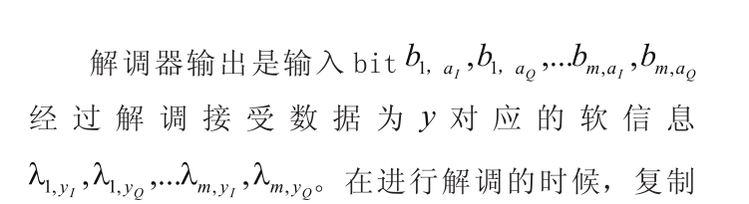

已知y,x是1的概率除以已知y,x是0的概率。

卷积码的维特比译码原理：输入硬判断信息时，将接收到的信号序列和所有可能的发送信号序列做比较，选取其中汉明距离最小的序列作为发送信号序列。输入软判决信息时，把汇聚在每个节点上的2条路径的对数似然函数累加值进行比较；然后把具有较大对数似然函数累加值的路径保存下来，称此部分路径为幸存路径，而丢弃另一条路径。，译码过程中的基本操作是“加一比一选”。即每级求出对数似然函数累加值，然后两两比较并做出选择。

规则：长度为L的二进制码序列，对可能发磅的2L个不同序列（即2L条可能路径）的对数似然函数累加值进行比较，选择其中最大路径度量即最小汉明距离的一条作译码结果。维特比译码较早丢弃不可能路径，减轻译码的工作量。接收一段，计算一段，比较一段，保留下幸存路径，如此反复，直到最后。

二进制对称信道中似然函数最大等效于汉明距离最小。

Turbo译码：

一个Turbo译码器使用两个后验概率（APP）译码器和两个交织器构成反馈环。APP译码器拥有和Turbo编码器相同的网格结构。